Использование Hydra для подбора паролей
Проект этап 3
Рыбалко Тимофей Александрович
Основы информационной безопасности

Цель работы

Цель
- Освоение инструмента Hydra для подбора паролей к веб-формам авторизации методом перебора

Скриншоты и описание действий

1. Создание словаря паролей
- Действие: Создан текстовый файл passlist.txt с перечнем паролей для перебора
- Скриншот: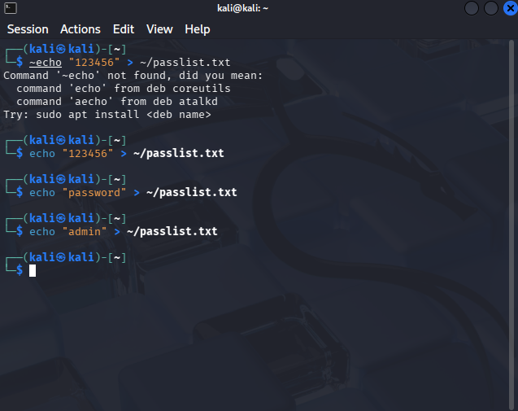
Создание словаря паролей

2. Запуск Hydra
- Действие: Выполнена атака перебором по протоколу HTTP с использованием POST-формы
- Скриншот: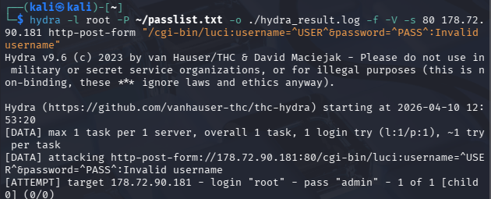
Результат работы

3. Вход в ОС
- Действие: Hydra выполнила 1 попытку (логин root, пароль admin)
- Скриншот: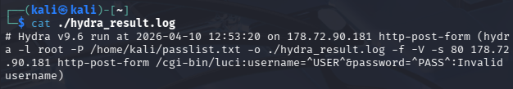Результат работы

Заключение
- В ходе выполнения третьего этапа проектной работы был освоен инструмент Hydra.
- Выполнен подбор пароля к веб-форме авторизации методом перебора.
- Проанализированы параметры запуска Hydra для HTTP POST-форм.
- Получен практический опыт работы с переборщиками паролей в ОС Kali Linux.

